Sreda: 15.4.2020 | 4.a | Igre s toni: SO in MI
Cilji: - razvijam osnovno orientacijo v notnem zapisu.
- Znam poimenovati tone s solmizacijskimi zlogi.
- Znam nakazovati solmizacijske zloge z gibanjem roke.
Tona SO in MI.
- Kje stanujeta tona SO in MI, s katerima barvama ju zapisujemo?
- Kako zvenita SO in MI in kako ju nakazujemo z roko?
- Izmisli si svojo melodijo s tonoma SO in MI in jo zapoj.
- Pomagaj si z mavrično klaviaturo v interaktivnem gradivu v poglavju IGRE S TONI

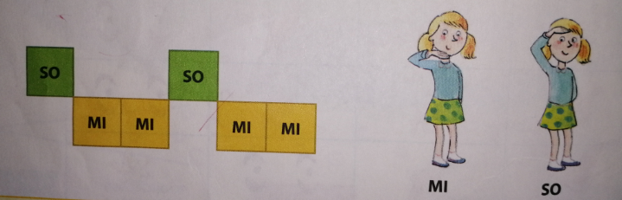

- Za zapis svoje melodije V DZ str. 70, uporabi SO – zgornji kvadratki in MI- spodnji kvadratki. Kvadrat pobarvaš z barvo tona in vanj zapišeš tudi njegovo ime, kot prikazuje zgornja slika.
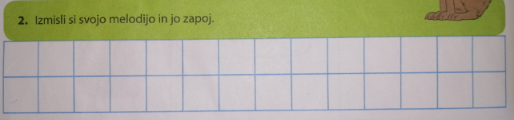

- Poglej kje v notnem črtovju zapišemo SO (G) in MI (E) in tako nadaljuj do konca notnega črtovja ene vrste na str. 89 ali v notni zvezek.

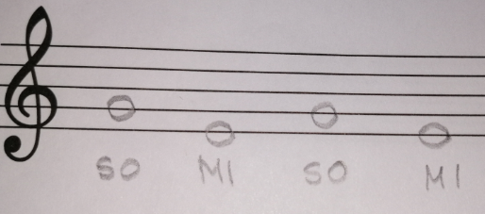
Kako vem, da sem pri svojem delu uspešen/-a?
- V celoti razumem in brez težav izpolnim dana navodila.
- Sestavim pesmico iz SO in MI.
- Zapojem SO in MI ; višino tonov si pomagam poiskati z nakazovanjem z roko in mavrično klaviaturo.
- V notno črtovje zapišem na prvo notno črto MI, na drugo notno črto SO.
Naloge 1, 2 in 3 pošlji na: metka.zagorsek1@os-dornava.si

